# 刷机工具UI设计说明(初稿)

根据需求文档说明，做了一个UI界面设计。

大致分为三大块：1.下载(烧录)镜像；2.固件定制；3.写号。

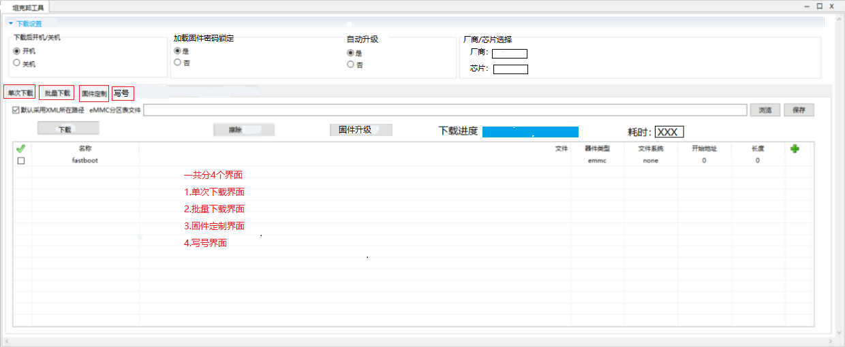

下载设置UI按键说明：

|  |  |  |  |
| --- | --- | --- | --- |
| **界面** | **UI** | **说明** | **备注** |
| 下载设置 | 下载后开机/关机 | 开机：下载后开机（默认） |  |
| 关机：下载后关机 |  |
| 加载固件密码锁定 | 是：加载固件时需要输入密码（默认） | 如要修改，需输入密码 |
| 否：加载固件时不需要输入密码 |
| 自动升级 | 是：设备连接后自动升级 | 自动升级默认固件升级 |
| 否：设备连接后不自动升级（默认） |
| 厂商/芯片选择 | 厂商：下拉选择框 | 提供当前支持的厂商和芯片型号 |
| 芯片：下拉选择框 |

**下载(烧录)镜像：**

1. 功能：对于选中的镜像根据不同需求实现全烧写、分区烧写、分区擦除等。
2. 需求清单：

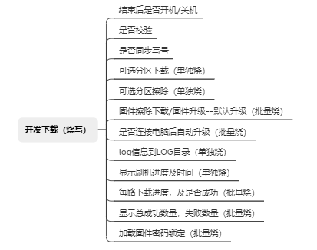

1. 设计界面：
2. 单次下载界面设计

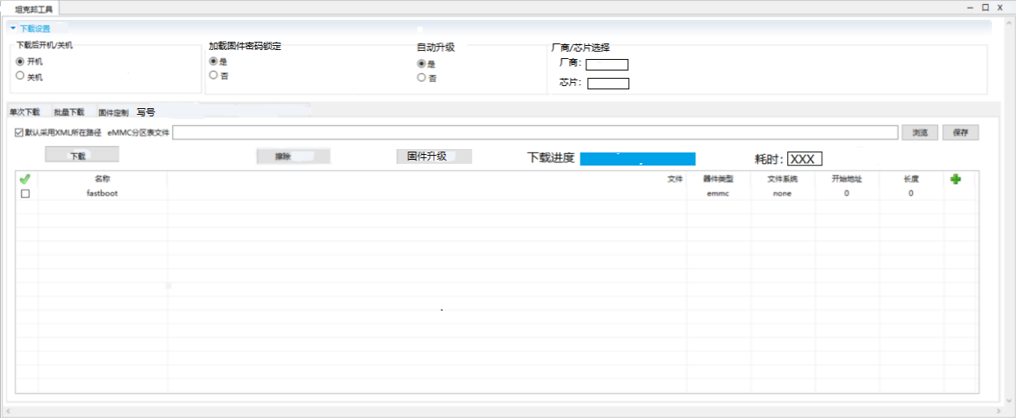

通过分区表加载各分区镜像，如果要单分区烧写或擦除，选中单独的分区操作即可。

单次下载UI按键说明：

|  |  |  |  |
| --- | --- | --- | --- |
| **界面** | **UI** | **说明** | **备注** |
| 单次下载 | 浏览 | 点击后加载本地路径下的镜像包中的分区表文件 | 如设置密码锁定，则点击后需输入密码，若密码错误，提示固件加载失败 |
| 保存 | 点击后保存加载的本地路径下的镜像包中的分区表文件，下次打开工具直接加载该分区表 |  |
| 下载 | 点击后进行下载操作 | 先擦除后烧写 |
| 擦除 | 点击后进行擦除操作 |  |
| 固件升级 | 点击后进行升级操作 | 直接烧写 |
| 下载进度 | 下载进度显示下载进度条 |  |
| 耗时 | 显示当次下载总耗时 |  |
| 名称 | 镜像名称 |  |
| 文件 | 镜像对应文件，可编辑，可选择其他对应文件 |  |
| 器件类型 | 分区表中设定 |  |
| 文件系统 | 分区表中设定 |  |
| 开始地址 | 分区表中设定 |  |
| 长度 | 分区表中设定 |  |

2）批量下载界面设计

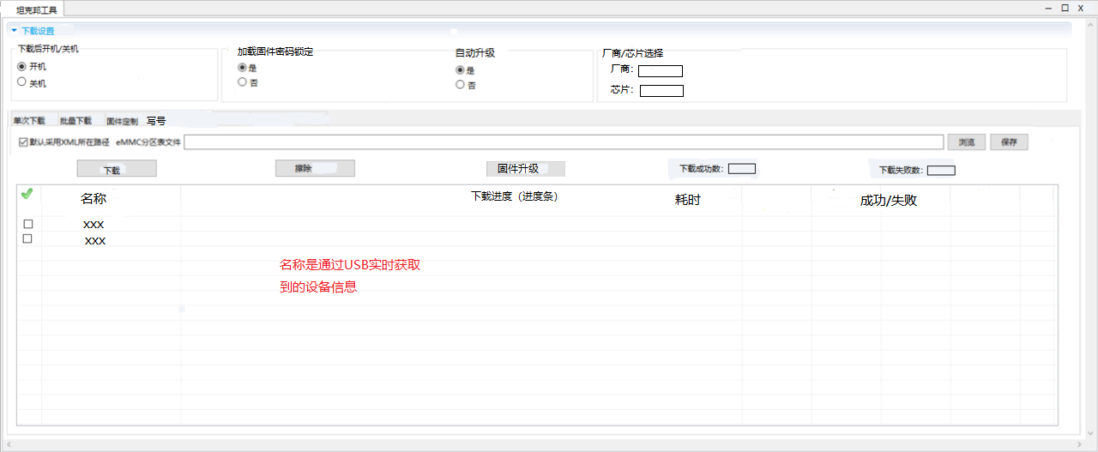

批量下载通过USB实时获取设备信息，并加载到工具中，通过勾选确定此设备是否需要擦除下载或者固件升级。

批量下载UI按键说明：

|  |  |  |  |
| --- | --- | --- | --- |
| **界面** | **UI** | **说明** | **备注** |
| 批量下载 | 浏览 | 点击后加载本地路径下的镜像包中的分区表文件 | 如设置密码锁定，则点击后需输入密码，若密码错误，提示固件加载失败 |
| 保存 | 点击后保存加载的本地路径下的镜像包中的分区表文件，下次打开工具直接加载该分区表 |  |
| 下载 | 点击后进行下载操作 |  |
| 擦除 | 点击后进行擦除操作 |  |
| 固件升级 | 点击后进行固件升级操作 |  |
| 下载成功数 | 每当一个设备下载成功：+1 |  |
| 下载失败数 | 每当一个设备下载失败：+1 |  |
| 名称 | 设备名称 | 通过USB实时获取 |
| 下载进度 | 每路下载进度条 |  |
| 耗时 | 每路下载耗时 |  |
| 成功/失败 | 成功：单路下载成功；失败：单路下载失败 |  |

**固件定制**

1. 功能：镜像解包，加入定制化修改后打包生成镜像
2. 需求清单：

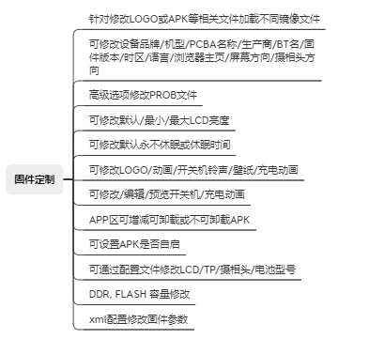

1. 固件定制界面设计

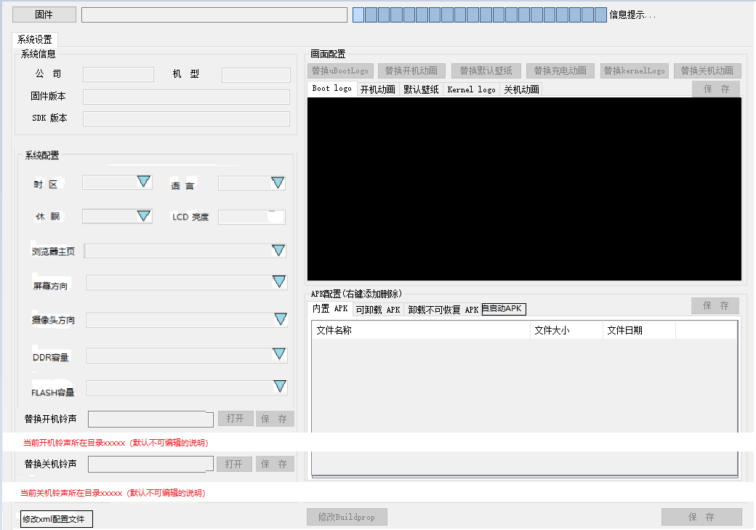

：代表一个下拉显示选中框，不可编辑

固件定制界面UI按键说明：

|  |  |  |  |
| --- | --- | --- | --- |
| **界面** | **UI** | **说明** | **备注** |
| 固件定制 | 固件 | 点击可加载本地路径下的固件并进行解压 | 如设置密码锁定，则点击后需输入密码，若密码错误，提示固件加载失败；加载时需要进行magic number匹配 |
| 公司 | 默认加载，可编辑 |  |
| 机型 | 默认加载，可编辑 |  |
| 固件版本 | 默认加载，可编辑 |  |
| SDK版本 | 默认加载，可编辑 |  |
| 时区 | 下拉选择框：24个时区 |  |
| 语言 | 下拉选择框：中文，英语 |  |
| 休眠 | 下拉选择框：30秒，1分钟,5分钟,30分钟,永不休眠 |  |
| LCD亮度 | 编辑框：范围0%~100% |  |
| 浏览器主页 | 下拉选择框： |  |
| 屏幕方向 | 下拉选择框：0，90，180，270 |  |
| 摄像头方向 | 下拉选择框：上，下，左，右 |  |
| DDR容量 | 下拉选择框：4G，8G，12G，16G |  |
| FLASH容量 | 下拉选择框：64G，128G，256G，512G |  |
| 替换开机铃声 | 打开：点击选择需要替换的铃声 |  |
| 保存：点击保存打开文件为开机铃声 |  |
| 替换关机铃声 | 打开：点击选择本地路径铃声 |  |
| 保存：点击保存打开文件为关机铃声 |  |
| 替换uBootLogo | 点击可选择需要替换的logo |  |
| Boot logo | 点击可预览logo |  |
| 替换开机动画 | 点击可选择需要替换的开机动画 | 需要支持动画编辑功能 |
| 开机动画 | 点击可预览动画 |  |
| 替换默认壁纸 | 点击可选择需要替换的壁纸 |  |
| 默认壁纸 | 点击可预览壁纸 |  |
| 替换充电动画 | 点击可选择需要替换的充电动画 |  |
| 替换kernelLogo | 点击可选择需要替换的logo |  |
| kernel logo | 点击可预览logo |  |
| 替换关机动画 | 点击可选择需要替换的关机动画 |  |
| 关机动画 | 点击可预览动画 |  |
| 保存 | 点击保存上述画面配置 |  |
| APK配置 | 右键添加删除 |  |
| 保存 | 点击保存上述APK配置 |  |
| 修改xml配置文件 | 点击编辑关键功能设置的xml |  |
| 修改Buildprop | 点击编辑system/build.prop；vendor/build.prop |  |
| 保存 | 点击保存上述xml配置文件和Buildprop的修改,并将固件重新打包 |  |

**写号**

1. 功能：IMEI号码的读取，修改等功能

2. 写号界面设计

写号主界面：

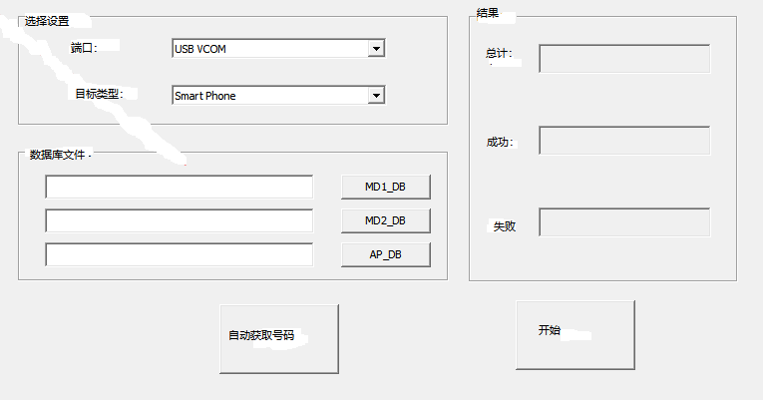

点击自动获取后的界面：

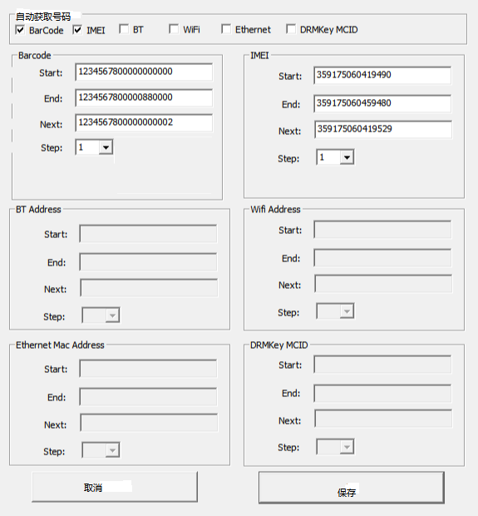

写号界面UI按键说明：

|  |  |  |
| --- | --- | --- |
| **界面** | **UI** | **说明** |
| 写号 | 端口 | 插入设备的端口号 |
| 目标类型 | 写号设备类型 |
| 总计 | 写号总数 |
| 成功 | 写号成功数 |
| 失败 | 写号失败数 |
| MD1_DB | 点击加载该数据库 |
| MD2_DB | 点击加载该数据库 |
| AP_DB | 点击加载该数据库 |
| 自动获取号码 | 点击跳转到自动获取号码界面 |
| 开始 | 点击开始写号 |